
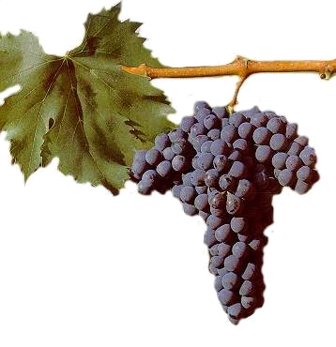 MOD. 12
GIUNTA REGIONALE

COMUNICAZIONE DI IMPIANTO VIGNETO FAMILIARE
Procedure O.C.M. settore viticolo – Regione Abruzzo Reg. (UE) n. 1308/2013 Reg. n. 273/2018 Reg. 274/2018 Legge 238 12 dicembre 2016 – D.M. 12272/2015 D.M. 527/2017 D.M. 935/2018 – Circ. Agea 11517/2020

Alla REGIONE ABRUZZO – D.P.D. SERVIZI TERRITORIALI PER L’AGRICOLTURA
Per competenza territoriale
- S.T.A. Abruzzo Sud Via Asinio Herio, 75 - 66100 Chieti (CH) PEC: dpd026@pec.regione.abruzzo.it
- S.T.A. Abruzzo Est Via Cerulli Irelli, 17/19 - 64100 Teramo (TE) PEC: dpd024@pec.regione.abruzzo.it
- S.T.A. Abruzzo Ovest Piazza Torlonia, 91 - 67050 Avezzano (AQ) PEC: dpd025@pec.regione.abruzzo.it
Prot. N. ____________ Data ______________
Il sottoscritto nato il a C.U.A.A. residente in via n. C.A.P. , nella sua qualità di titolare/legale rappresentante dell’ azienda C.U.A.A. (solo società) situata nel Comune di , tel. PEC/mail C.A.A.
DICHIARA
ai sensi dell’ art. 47 D.P.R 445 del 28.12.2000 (G.U. n. 20 del 20.02.2001)

- di aver realizzato in data un vigneto familiare della superficie di
MQ (max 1000 mq), come riportato nel prospetto che segue;
- di essere (1) delle superfici vitate indicate;
-  di non avere il fascicolo aziendale;  di avere il fascicolo aziendale;
-  di non avere la Scheda Superfici Vitate;
- di essere a conoscenza delle prescrizioni e dei vincoli previsti dai Reg. (CE) n. 1308/2013 Reg. n. 273/2018 Reg. 274/2018 Legge 238 12 dicembre 2016 – D.M. 12272/2015 D.M. 527/2017 D.M. 935/2018
- di non commercializzare le produzioni del vigneto

CHIEDE
- la registrazione del proprio vigneto familiare

AUTORIZZA
Ai sensi della legge n. 675/95 l'acquisizione ed il trattamento dei dati contenuti nella presente domanda e negli eventuali allegati e l’accesso al fondo ai fini di ogni forma di controllo.

ALLEGA
- documento di identità in corso di validità
- autorizzazione da parte degli eventuali comproprietari o proprietari qualora la conduzione non coincida con la proprietà;

data Firma

(1) indicare il titolo di possesso: proprietario, comproprietario, affittuario, usufruttuario, etc.

DESCRIZIONE DEL VIGNETO FAMILIARE IMPIANTATO

 | RIFERIMENTI CATASTALI |  |  | VIGNETO FAMILIARE
 | Comune | Foglio | Parti  cella | Superficie Interessata ( mq ) * | Varietà | Sesto di Impianto | Forme di Allevamento | Anno d’impianto
1
2
3
4
5
6
7
8
9
10

data Firma

